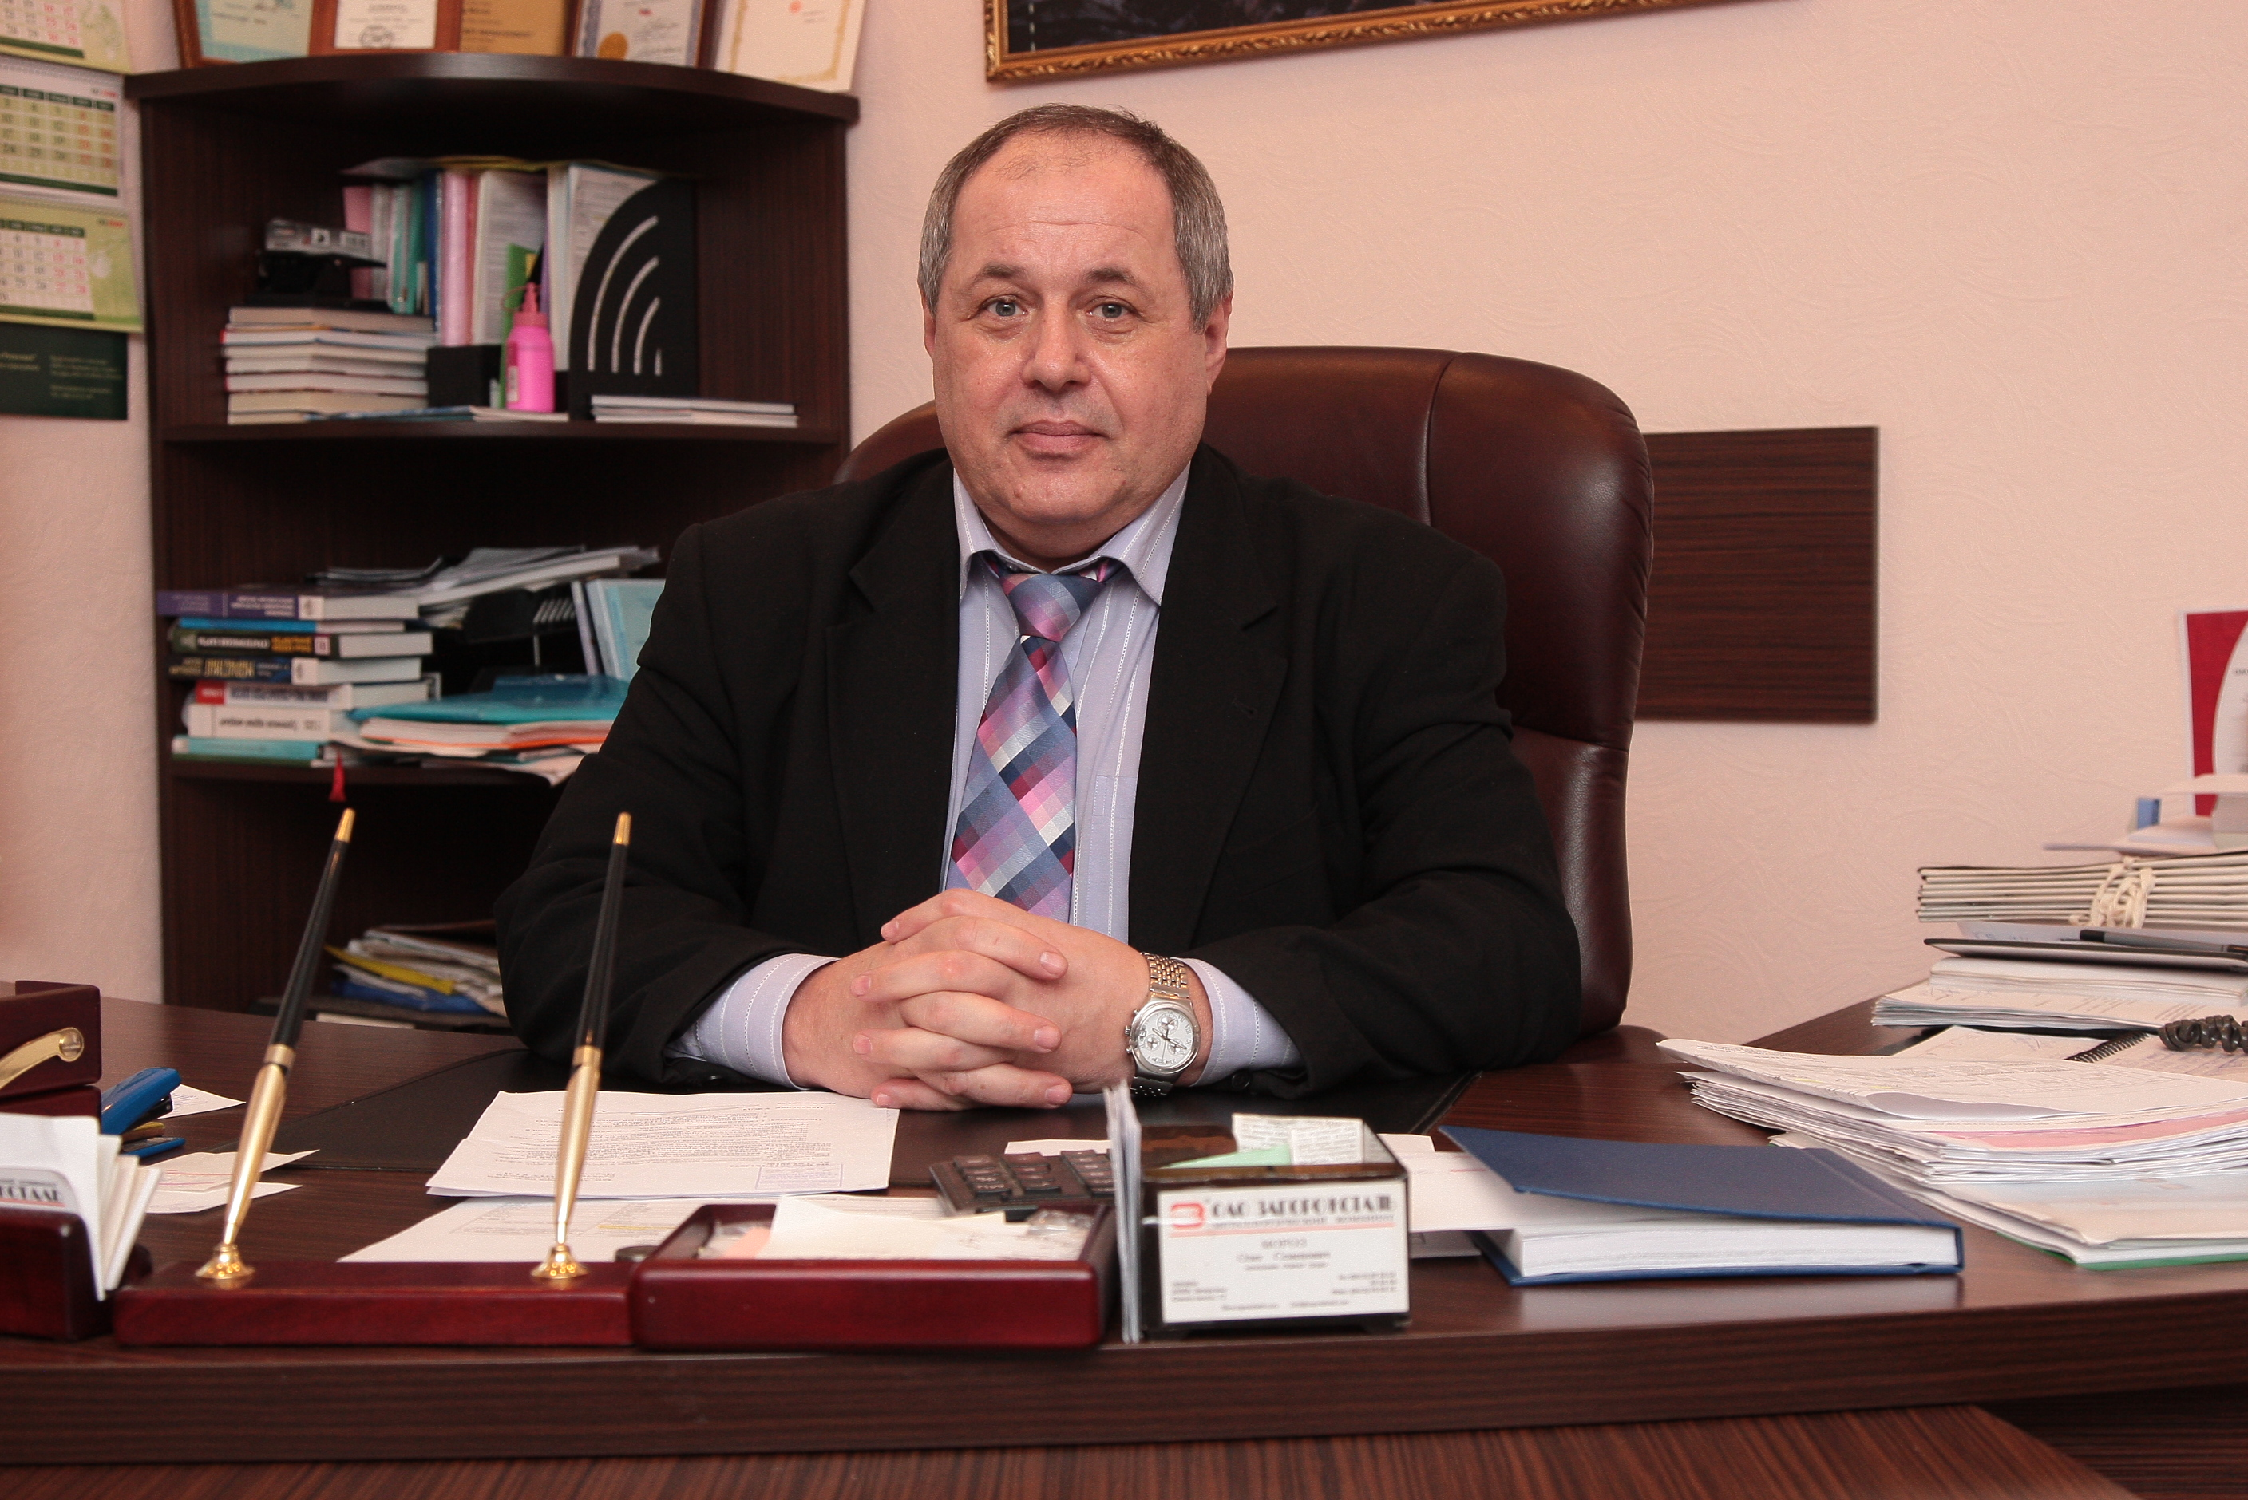 | Мороз Олег Семенович  Кандидат економічних наук, доцент, професор ЗДІА  Доцент кафедри Управління та адміністрування Інженерного навчально-наукового інституту ім. Ю.М. Потебні Запорізького Національного Університету
Інформація про викладача
Мороз Олег Семенович
Кандидат економічних наук, доцент, професор ЗДІА
Доцент кафедри Управління та адміністрування Інженерного навчально-наукового інституту ім. Ю.М. Потебні Запорізького Національного Університету
E-mail: oleg.moroz.55@ukr.net
Телефон:(050) 341-75-87;
Інші засоби зв’язку: Moodle (форум курсу, приватні повідомлення); Viber; Zoom; Skype; Facebook Messenger (https://www.messenger.com/t/100007862268892)
Напрями викладацької та науково-дослідницької роботи
- Кадровий менеджмент (Управління людськими ресурсами (персоналом) та їх розвитком, Кадрова стратегія та політика)
- Загальне управління підприємством (Основи бізнесу, Організація управління промисловим підприємством, Управління сталим розвитком підприємства)
- Стратегічний менеджмент (Стратегічний менеджмент, Стратегічний маркетинг, Стратегічне управління людськими ресурсами )
- Ринковий менеджмент та управління зовнішньо-економічною діяльністю (Маркетинг, Управління конкурентоспроможністю підприємства, Міжнародні економічні відносини)
- Операційний менеджмент (Операційний менеджмент, Менеджмент та організація виробництва )
- Інноваційно-Інвестиційний менеджмент (Інвестиційний менеджмент (Інвестиції в промисловості), Інноваційний менеджмент)
- Проектний менеджмент (Економічне обґрунтування проектів та управлінських рішень)
Практична діяльність
З серпня 1979 р. (після закінчення ВНЗ) по квітень 2013р. працював на металургійному комбінаті "Запоріжсталь", в тому числі майже 30років на посадах керівників, зокрема останні понад 12 років – на посаді заступника директора з кадрів, займаючись організацією праці та її оплатою, організацією управління та реалізацією соціальної політики комбінату.
Після захисту кандидатської дисертації ("Підвищення ефективності управлінської праці у корпоративних структурах" у 2005р.) розпочав викладацьку діяльність (з лютого 2007р. по квітень 2013р. - за сумісництвом, а з квітня 2013 як основний вид діяльності) на кафедрі "Менеджмент організацій та управління проектами" (до 31.12.2018 ЗДІА, де отримав у 2013році вчене звання доцент (за рішенням ВАК України), а також почесне звання професора ЗДІА (у 2016р.), а з 01.01.2019 Інженерного навчально-наукового інституту ЗНУ). У 2013-2016р.р. працював (за сумісництвом) провідним фахівцем Всеукраїнського об’єднання роботодавців ГМК України "Федерація металургів України", а з 2016р. по 2019р. – радником міського голови м. Запоріжжя (поза штатом)
Наукова робота
Різні складові промислового менеджменту на базі його кадрової складової визначили коло наукових інтересів завдяки багаторічному практичному досвіду як на основі практичної діяльності на "Запоріжсталі", так і передового досвіду управління багатьма провідними металургійними підприємствами України, а також Росії, Німеччини та Польщі, які відвідував особисто, так і за допомогою узагальнення певних зарубіжних практик управління, ознайомлення з якими відбувалось шляхом особистої участі у науково-практичних конференціях та навчально-ознайомчих семінарах, що відбувалися в Росії, Німеччині, Великобританії, Фінляндії, Швеції, Італії, Ізраїлі, Туреччині, Китаї, Японії та США.
З зазначених напрямів науково-дослідницької та викладацької роботи існує понад 100 публікацій автора, в тому числі :
  - окремі розділи в 15 колективних монографіях, в тому числі 7 опублікованих за кордоном з яких 3 англійською мовою;
  - 37 наукових статей, які опубліковані у фахових наукових виданнях, що входять до Переліку наукових фахових видань та 6 збірках наукових робіт закордонних фахових видань (в тому числі що індексуються Web of Science );
  - 6 статей у спеціалізованих виданнях;
  - 24 тез доповідей на наукових та науково – практичних міжнародних конференціях, в тому числі 5 конференціях, які проходили за кордоном;
  - 3 підручника (навчальних посібника), з яких 2 одноосібного авторства;
  - 19 навчально-методичних робіт, з яких 8 навчально-методичних посібників та 4 методичні рекомендації одноосібного авторства.

